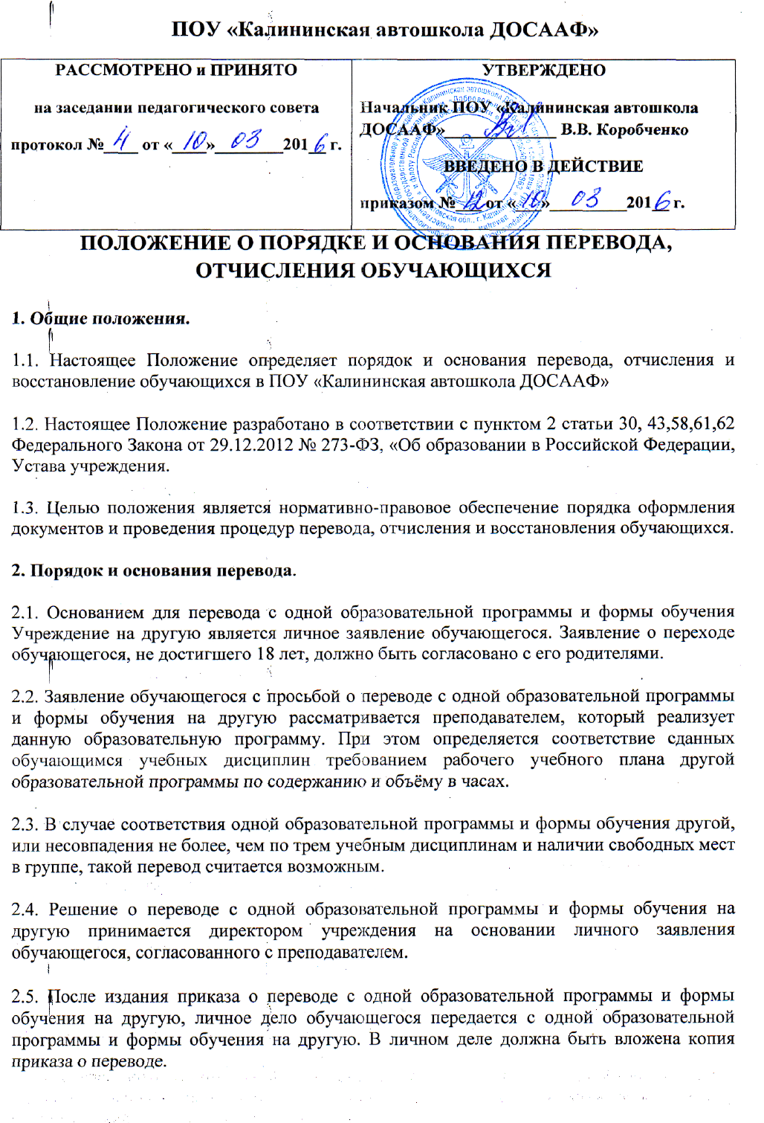

3. Порядок и основания отчисления обучающихся.

3.1. Образовательные отношения могут быть прекращены:
- в связи с получением образования (завершением обучения);
- досрочно по основаниям, установленным п.3.2 настоящего Положения.

3.2. Образовательные отношения могут быть прекращены досрочно в следующих случаях:

1) По инициативе обучающегося или родителей (законных представителей) несовершеннолетнего обучающегося, в том числе в случае перевода обучающегося для продолжения освоения образовательной программы в другую организацию, осуществляющую образовательную деятельность;

2) По обстоятельствам, не зависящим от воли обучающегося или родителей (законных представителей) несовершеннолетнего обучающегося и учреждения, в том числе в случае ликвидации учреждения.

3) Основанием для издания приказа об отчислении обучающегося по собственному желанию (нежеланию продолжить дальнейшее обучение в учреждении) является личное заявление обучающегося. Заявление об отчислении по собственному желанию обучающегося, не достигшего 18 лет, должно быть согласовано с родителями (законными представителями).

4) Основанием для отчисления по инициативе администрации учреждения и издания приказа об отчислении являются следующие причины:
-не сдача в течение установленного срока обучения аттестационных испытаний, входящих в состав промежуточной и итоговой аттестации;
-не посещаемость учебных занятий;
-грубое нарушение учебной дисциплины, Устава учреждения, Правил внутреннего распорядка;
-распространение недостоверной информации, в том числе размещение в сети Интернет, порочащей и наносящей вред репутации учреждения или его работников;
-нарушение условий договора на оказание платных образовательных услуг.

5) Не допускается отчисление обучающихся по инициативе администрации учреждения во время их болезни.
права и обязанности обучающегося, предусмотренные законодательством об образовании и локальными нормативными актами учреждения прекращаются с даты его отчисления из учреждения.

6) При досрочном прекращении образовательных отношений учреждение в трехдневный срок после издания приказа директора об отчислении обучающегося выдает лицу, отчисленному из учреждения, справку об обучении или периоде обучения в соответствии с частью 12 ст.60 Федерального закона № 273-ФЗ «Об образовании в Российской Федерации».

4. Восстановление в учреждении.

4.1. Основанием для восстановления на обучение в учреждении является личное заявление лица, желающего продолжить обучение и наличие договора на оказание платных образовательных услуг с учреждением.

4.2. Восстановление лица в состав обучающихся в учреждении возможно при наличии свободных мест в учебной группе.

4.3. Заявление лица с просьбой о восстановлении рассматривается директором учреждения.

4.4. Решение о восстановлении лица принимается директором учреждения на основании личного заявления обучающегося, согласованного с преподавателем, на основании чего издается приказ о восстановлении.

4.5. После издания приказа о восстановлении лица в личное дело обучающегося добавляется копия приказа о восстановлении.

